# 加密改造中常见的错误提示以及解决方法

## 提示组件注册失败，或者错误提示中包含关键字 CreateNetObject等等，如下图，都需要手动注册组件

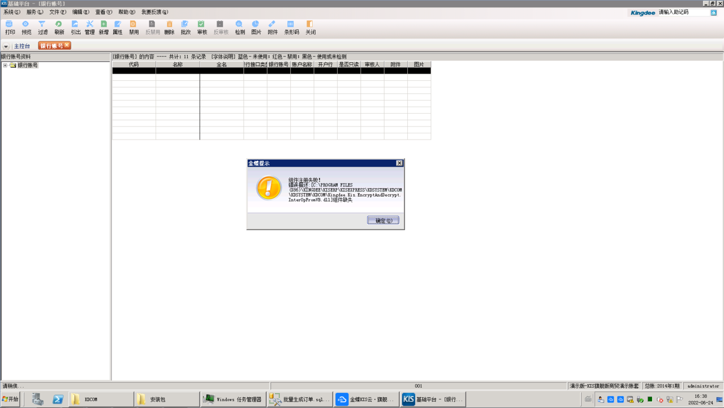

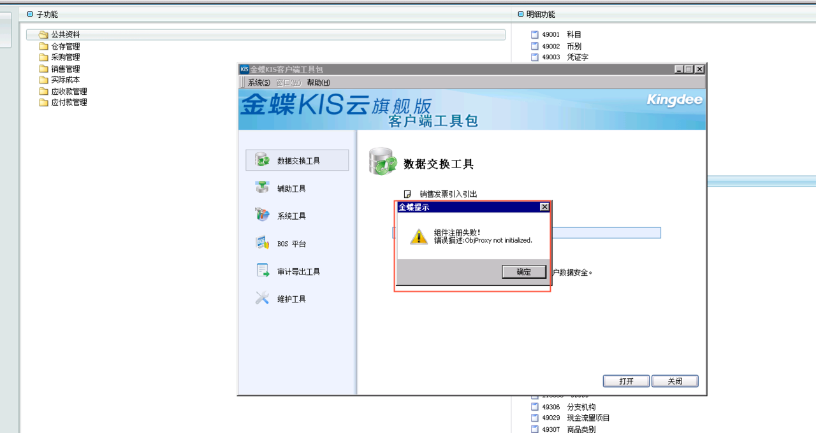

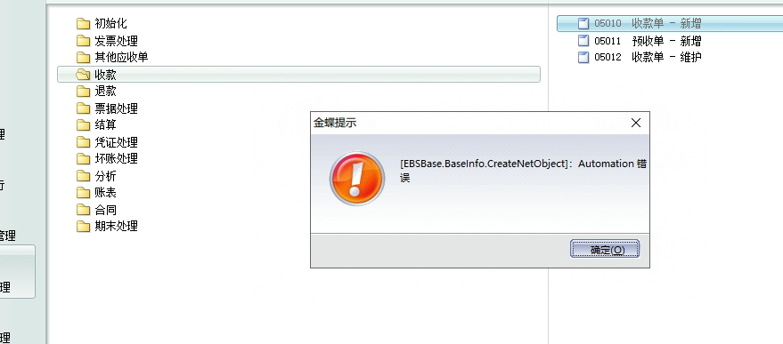

解决方法：

使用管理员权限运行cmd，执行以下2个脚本，执行前需确认组件所在的路径（如果组件路径与以上脚本中的路径不同，则将脚本中的组件路径改为实际的组件路径即可）。

"C:\WINDOWS\Microsoft.NET\Framework\v4.0.30319\RegAsm.exe" /register "C:\Program Files\Kingdee\K3ERP\K3Express\KDSYSTEM\KDCOM\Reference\Kingdee.Kis.UI.InterfaceCom.dll" /codebase /tlb

"C:\WINDOWS\Microsoft.NET\Framework\v4.0.30319\RegAsm.exe" /register "C:\Program Files\Kingdee\K3ERP\K3Express\KDSYSTEM\KDCOM\Reference\Kingdee.Kis.EncryptAndDecrypt.InterOpFromVB.dll" /codebase /tlb

## 提示解密异常invalid length for a base-64 char……，如下图

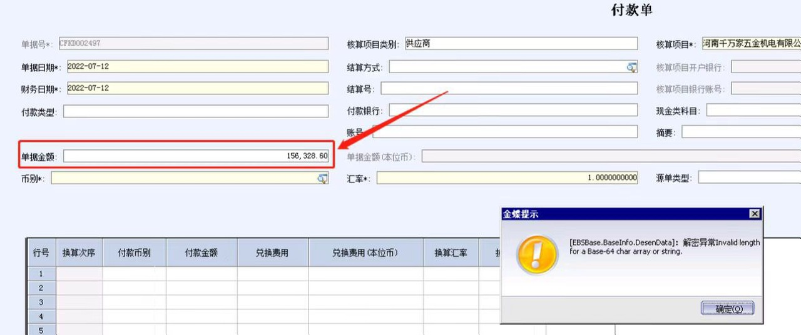

解决方法：

已有对应的组件，可以问客服要组件解决。



## 提示Could not load type……，如下图：

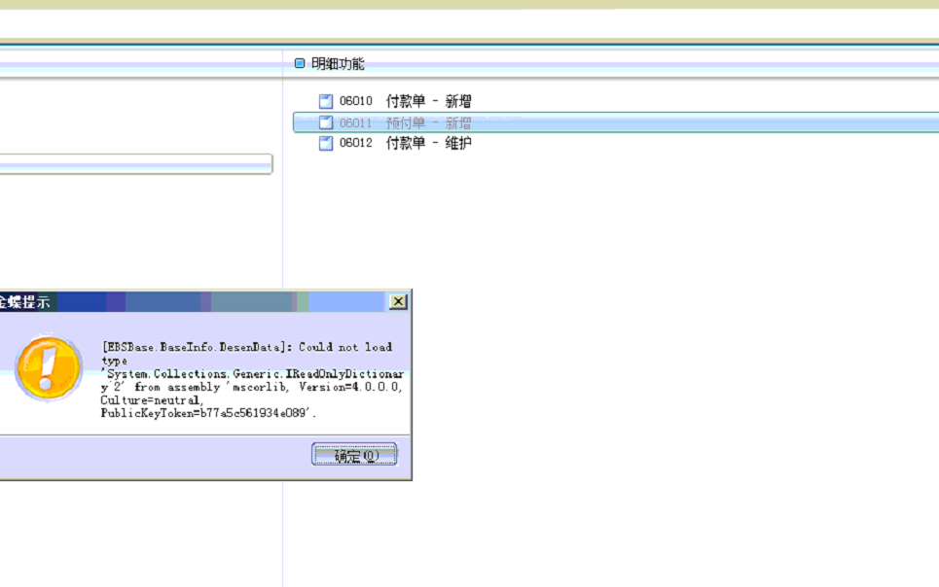

解决方法：

需要安装netframework4.5.2